Prova final PFN

1. Descreva a sequência de passos referente a execução das funções abaixo:
2. replicate' :: Int → a → [a]

replicate' 0 _ = []

replicate' n x = x : replicate' (n-1) x

para replicate' 4 'a'

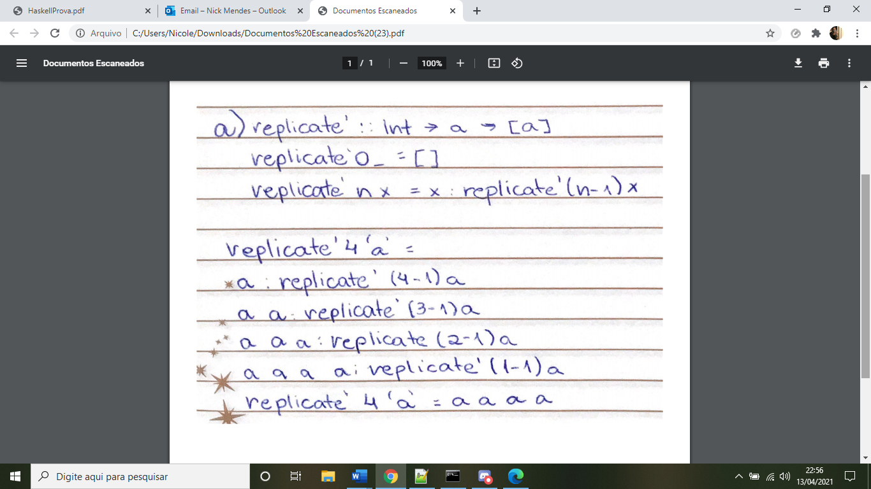

1. length' :: [a] → Int

length' [] = 0

length' (x:xs) = 1 + length' xs

para length' [4,7,10,28]

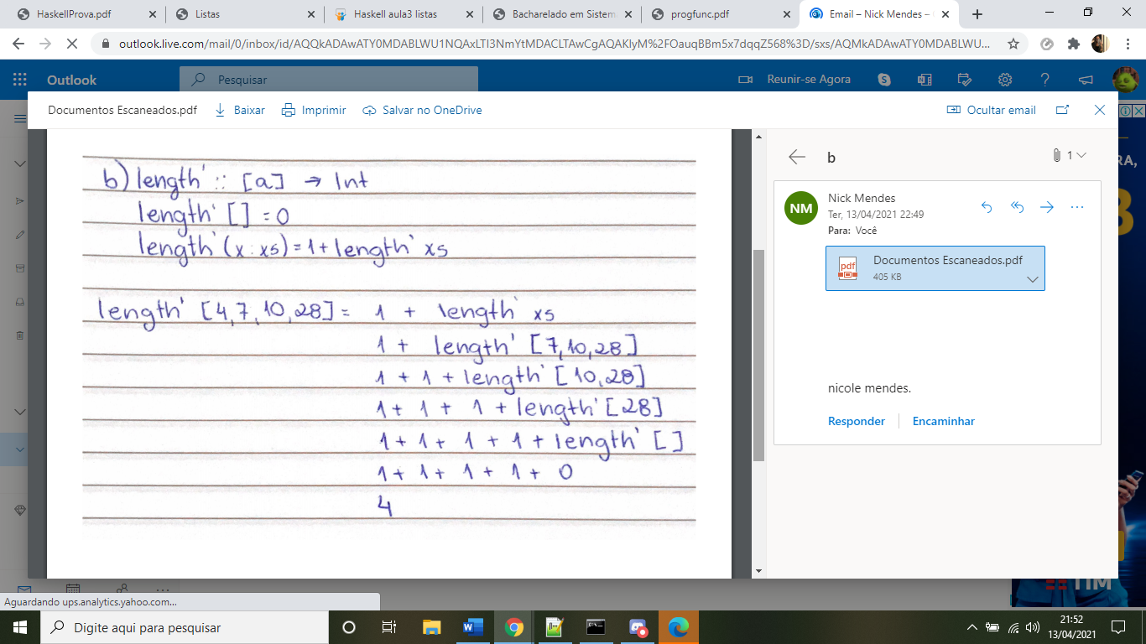

1. [Reduza a expressão lambda à forma normal:

(𝜆𝑥. 𝜆𝑦. (𝑥(𝜆𝑢. 𝜆𝑣. 𝑢))𝑦) (𝜆𝑎. 𝜆𝑏. 𝑎)(𝜆𝑐. 𝜆𝑑. 𝑑)

